TRI-Feder Technologie von PFLITSCH integriert ins UNI Dicht System
Minimale Baugröße bei maximaler EMV-Schirmung
EMV-Kabelverschraubungen müssen mehrere Eigenschaften in sich vereinen: Sie sollen nicht nur elektromagnetische Störfelder zuverlässig ableiten, sondern auch unerwünscht hohe Schirmströme. Um sie bei begrenztem Bauraum einsetzen zu können, sind kompakte Abmessungen gefordert. Außerdem fordert der Markt EMV-Kabelverschraubungen, die einfach, schnell und prozesssicher zu montieren sind. Mit der neuen UNI Dicht TRI kombiniert PFLITSCH die hochwertige EMV-Kontaktierung per TRI-Feder – bekannt aus der blueglobe-Baureihe – mit der Kompaktheit und Individualität des UNI Dicht-Systembaukastens.
Die UNI Dicht TRI erreicht höchste Schirmdämpfungswerte über den kompletten Frequenzbereich durch die großflächige 360°-Kontaktierung zum Kabelschirm dank der patentierten Triangelfeder. Durch die mechanische Entkopplung der Schirmkontaktierung vom Dichtelement können bei der UNI Dicht TRI gleichbleibende EMV-Eigenschaften auch über einen sehr langen Zeitraum gewährleistet werden. Ein weiterer Pluspunkt ist die sehr hohe Stromtragfähigkeit zur zuverlässigen Ableitung unerwünscht hoher Schirmströme aufgrund der großen Auflage der massiven TRI-Feder aus Edelstahl.
Montage gelingt prozesssicher
Auch die Montage gelingt einfach und sicher. Denn der Anwender muss lediglich den Kabelmantel an der Kontaktstelle entfernen, wo das Schirmgeflecht kontaktiert werden soll. Bereits beim Einführen des Kabels in die Kabelverschraubung kontaktiert die TRI-Feder den Kabelschirm zuverlässig – selbst bei unrunden oder außermittig liegenden Kabeln. In jedem Fall erlaubt diese Art Kontaktierung von PFLITSCH, dass der Kabelschirm erst unmittelbar an der Anschlussstelle im Schaltschrank freigelegt werden muss. Weil das Schirmgeflecht 100 % intakt bleibt, wird das Maximum an Schirmdämpfung erreicht und die Nutzsignale werden ohne unnötige Beeinflussung durch Störsignale übertragen.
Die Verzahnung zwischen Doppelnippel und Dichteinsatz verhindert ein Verdrehen des Kabels beim Anziehen der Druckschraube. Dadurch ist die UNI Dicht TRI besonders geeignet für Applikationen, in denen das Kabel bereits kontaktiert ist, wie bei Steckern und Sensoren.

Enorme Schirmbereiche sorgen für eine sichere EMV-Anbindung

Die UNI Dicht TRI gibt es in den Größen M16 bis M25 für Kabeldurchmesser von 4,0 mm bis 20,5 mm. Aufgrund ihrer großen Dichtbereiche lassen sich weite Durchmesser zuverlässig mit IP 68 abdichten. Zusätzlich sorgt der enorme Schirmbereich der UNI Dicht TRI für eine sichere EMV-Anbindung. In M25 lassen sich z. B. sehr dünne Schirmdurchmesser ab 3 mm bis hin zu 17 mm kontaktieren. Die großflächige Abdichtung in den PFLITSCH Kabelverschraubungen verhindert die Einschnürung des Kabelmantels, was die Installation langlebig sicher macht. Die UNI Dicht TRI aus vernickeltem Messing oder Edelstahl ist mit TPE-Dichteinsatz zugelassen für den Temperaturbereich von –40 °C bis +130 °C und mit Silikon-Dichteinsatz von –55 °C bis +200 °C.

Die PFLITSCH EMV-Kabelverschraubungen bilden eine wichtige Komponente im EMV-Schutzkonzept elektrischer Anlagen, um Störungen und Ausfälle zu verhindern.

Kontakt:

PFLITSCH GmbH & Co. KG

Frauke Ulrich / Presse

Ernst-Pflitsch-Str. 1, 42499 Hückeswagen

Tel.: +49 2192 911-920

E-Mail: frauke.ulrich@pflitsch.de

Web: www.pflitsch.de

BESUCHEN SIE UNS:

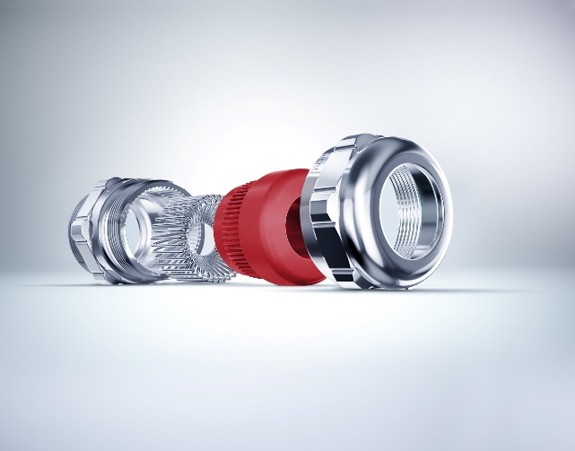
Bild 1: Die UNI Dicht TRI ergänzt das umfassende PFLITSCH Lösungsspektrum rund um das Thema EMV und hilft Anwendern, ein lückenloses EMV-Konzept zu realisieren. (Bild: PFLITSCH)

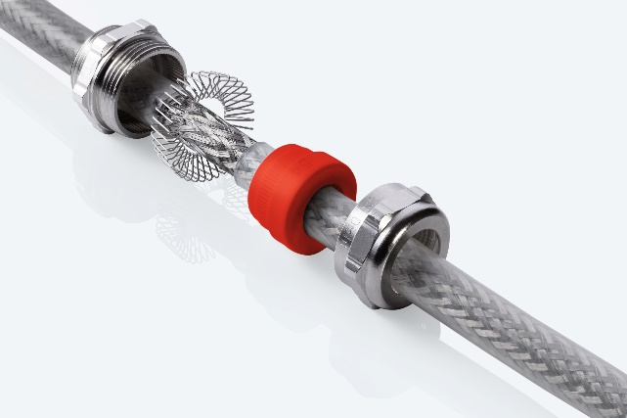
Bild 2: Die UNI Dicht TRI Kabelverschraubung ist die kompakte, individuell zusammenstellbare Lösung aus dem UNI Dicht Baukasten mit hoher EMV-Schirmdämpfung und kompakter Bauweise. (Bild: PFLITSCH)

Über das Unternehmen
PFLITSCH ist der internationale Marktführer, wenn es um hochentwickelte Produkte und Dienstleistungen für das industrielle Kabelmanagement geht. Unter dem Motto „Passion for the best solution“ hat das Familienunternehmen ein ganzheitliches System aus innovativen Lösungen für die Kabelführung, Kabeleinführung und den Kabelschutz geschaffen. Damit sorgt man für ein Maximum an Sicherheit und Effizienz in einer Vielzahl von unterschiedlichen Branchen und Anwendungsbereichen mit den höchsten Ansprüchen.

